

「114年度社會責任實踐計畫」活動記錄表
USR子計畫 | 子計畫1：創生共學AI及ESG智慧創新平台構建與推廣  □ 子計畫2：AI技術應用在農業領域合作  □子計畫3：AI及ESG食農教育特色餐飲  □子計畫4：AI智慧減碳旅遊城鄉體驗  □ 子計畫5：AI技術應用在碳中和技術領域合作  □校務Hub：
子計畫主持人 | 吳仁明主任 | 助理 | 邱正彥
活動名稱：芎林鹿寮坑客家文化與生態參訪
日期/時間：114年3月27日1100-1300 |  | 地點：鹿寮坑生態導覽/驛棧
主講者/與會人：徐莉媛小姐/馮堯浪先生/曾信超校長等12員
執行成效 | 量化指標：  - 校內參與：教師：11 人、學生：0 人、專任助理：1 人  跨校參與：教師： 0 人、學生：0 人、專任助理：0 人  場域參與：場域夥伴人數：2人  其他參與：中央政府人數：0 人、地方政府人數：0 人、NGO/NPO：0 人  - 滿意度調查  發放問卷數： 份、有效問卷數： 份  質化指標：
活動紀要 | 活動流程：
檢討與建議
附件：1. 每次活動之簽到單(掃描檔)；2. 每次活動之照片2~6張，並請加註說明

活動剪影
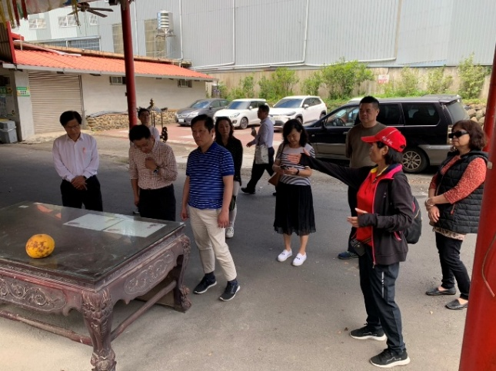 |  | 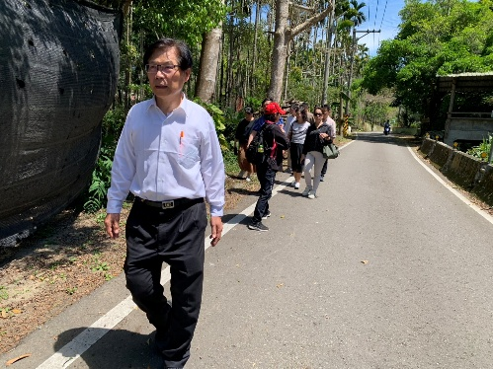
說明： 石爺石娘介紹 |  | 說明：：鹿寮坑生態導覽說明
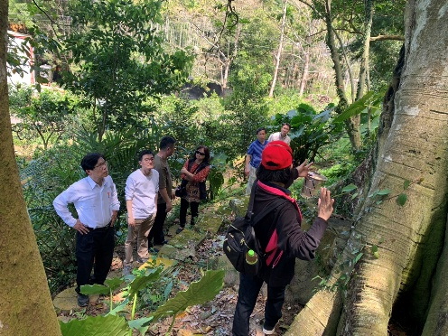 |  | 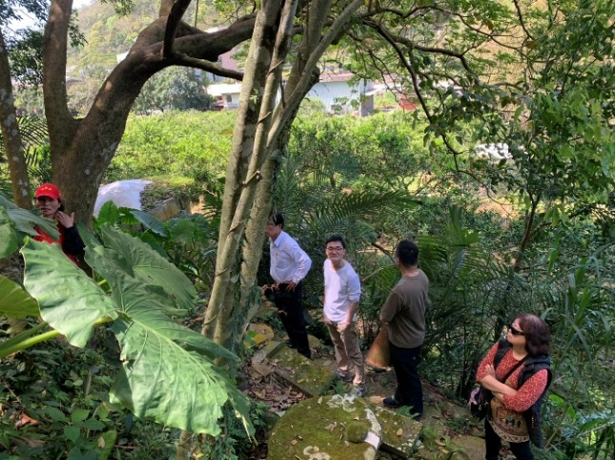
說明：九丁榕神木介紹 |  | 說明：九丁榕神木介紹
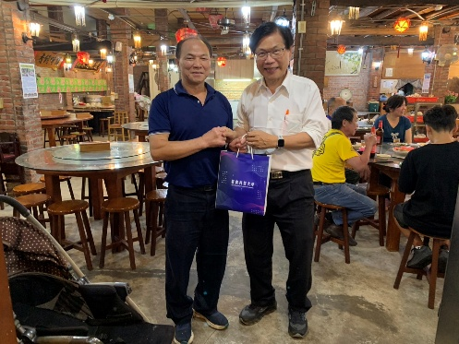 |  | 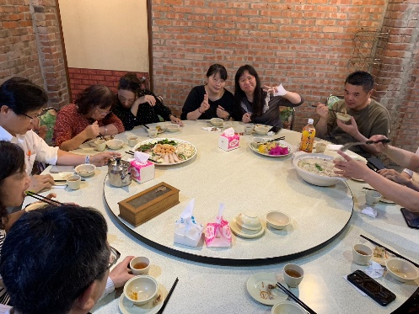
說明：：致贈紀念品 |  | 說明：手作品嚐
相關附件 | □議程 □簽到單 □宣傳海報 □簡報 □其他___________ (請勾選可提供之附件)
注意事項：
1.請於活動辦理後將此「活動記錄表」連同經費核銷單據送交USR大學社會責任辧公室，並傳至綜一館11室USR中心，檔名為「XXX活動紀錄表【子計畫X】日期活動名稱」。
2.相片或相關附件，檔名為「XXX成果附件【子計畫X】日期活動名稱。

